Решить задачи 1, 2, 4, 5. 6,
КОНТРОЛЬНАЯ РАБОТА №1.

Задача №1.

Требуется перекачать воду из бака с атмосферным давлением в аппарат, в котором поддерживается избыточное давление ΔP_{ДОП} , МПа. Производительность насоса составляет G, т/ч. Длина всего трубопровода с учетом местных сопротивлений - $ℓ$, м. Трубопровод, по которому происходит движение воды от бака к аппарату, имеет размер диаметра d_{ТР} , мм и толщину δ, мм. Материал, из которого изготовлен трубопровод – сталь с небольшой коррозией. На трубопроводе установлены: диафрагма (d_{ОТВ}=51,3мм), две задвижки и четыре отвода под углом 90°, что позволяет определить общий коэффициент местных сопротивлений, который будет равен
Σξ =0,5 + 1,0 + 8,25 + 2 x 0,5 + 4 x 0,23 = 11,7
Высота подъема воды – h_{ПОД} , м , динамический коэффициент вязкости ее при 20°C μ_{В} =10⁻³ Па · с, плотность ρ_{В} = 1000 кг/м³.
Определить мощность, потребляемую насосом, приняв общий КПД, равным η =0,65.

Исходные данные.
Таблица 1
Обозначение величины | Единицы  измерения
G | т/ч | 26
ΔP_{ДОП} | МПа | 0,014

Таблица 2
Обозначение  Величины | Единицы  измерения
h_{ПОД} | м | 17
d_{ТР} | мм | 89 x 4
$ℓ$ | м | 22

Методические указания к решению задачи №1
Перед решением задачи необходимо изучить теоретический материал, относящийся к данному разделу. Затем определить:
1. Объемный расход воды
$V=\frac{G⋅{\text{10}}^{3}}{\text{3600}⋅ρ_{в}}$, м³/с

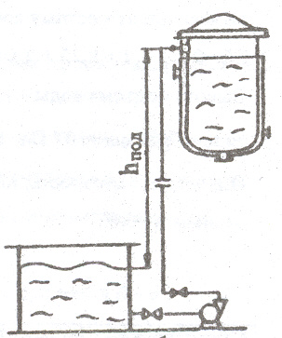
Рис.1

2. Скорость воды в трубопроводе
$w=\frac{V}{F}=\frac{V}{0,\text{785}⋅d_{\text{вн}}^{2}}$

3. Критерий Рейнольдса
$\text{Re}=\frac{w⋅d_{\text{вн}}⋅ρ_{в}}{μ_{в}}$
4. Коэффициент гидравлического трения $λ=f\left(\text{Re;}\frac{Δэ}{d}\right)$ (по прилож. 1), причем для труб с небольшой коррозией эквивалентную (среднюю) шероховатость внутренних стенок трубопровода принять Δэ = 0,0002 м , тогда относительная шероховатость будет равна $\frac{Δэ}{d_{\text{вн}}}$ .

5. Общее гидравлическое сопротивление трубопровода.
$ΔP=\frac{ρ_{в}⋅w^{2}}{2}⋅\left(1+λ⋅\frac{ℓ}{d_{\text{вн}}}+\sum{ξ}\right)+ρ_{в}⋅g⋅h_{\text{под}}+{ΔP}_{\text{доп}}$
6. Потребляемую насосом мощность.
$N=\frac{V⋅ΔP}{\text{1000}⋅η}$, кВт.
Задача № 2.
Определить поверхность теплообмена (F) одноходового кожухотрубного теплообменника, количество трубок и их длину для нагревания 10%-ного этилового спирта при массовом расходе его G,т/ч от t_{Н} до t_{К} водой, протекающей в межтрубном пространстве и имеющей начальную температуру $t_{н}^{'}$ = 80⁰C.
Скорость 10%-ного раствора этилового спирта можно принять равной w = 0,5 м/с, диаметр нагревательных трубок d = 25x2,5 мм, коэффициент теплоотдачи от горячей воды к стенке трубок – α₁ = 800, Вт/м²К, термическое сопротивление загрязнений с обеих сторон стенки r = 0,00067 м²·К/Вт.
Кроме того, необходимо изобразить:
1) график изменения температур теплоносителей (воды и раствора этилового спирта), приняв противоточное направление теплоносителей;
2) схему кожухотрубного теплообменника.

Исходные данные.
Таблица 3
Обозначения величины | Единицы измерения
G | т/ч | 9
$t_{к}^{'}$ | ⁰C | 33

Таблица 4
Обозначения величины | Единицы измерения
$t_{н}$ | ⁰C | 18
$t_{к}$ | ⁰C | 40

Методические указания к решению задачи № 2
Перед решением задачи необходимо изучить теоретический материал, относящийся к данному разделу.
Затем определить:
- Количество нагревательных трубок
$n=\frac{G⋅{\text{10}}^{3}}{\text{3600}⋅f⋅w⋅ρ}$, шт
где $f$ - площадь поперечного сечения одной трубки, м²;
ρ - плотность 10%-ного раствора спирта, кг/м³.
2. Количество теплоты, переданной от горячей воды к раствору спирта
$Q_{τ}=\frac{G}{\text{3600}}⋅C⋅\left(t_{к}−t_{н}\right)$, Вт
3. Критерий Рейнольдса (Re) для водно-спиртового потока.
$\text{Re}=\frac{w⋅d_{\text{вн}}⋅ρ}{μ}$
4. Критерий Прандтля (Pr)
$\text{Рr}=\frac{C⋅μ}{λ}$,
где С - теплоемкость 10%-ного раствора спирта, Дж/кг · К;
ρ - плотность 10%-ного раствора спирта, кг/м³;
μ - динамический коэффициент вязкости раствора спирта, Па · с;
λ - коэффициент теплопроводности раствора спирта, Вт/м · K.
Теплофизические свойства 10%-ного раствора спирта C, ρ, μ, λ выбираются из прилож. 2 по средней температуре
$t_{\text{ср}}=\frac{t_{н}+t_{к}}{2}$.
5. Коэффициент теплоотдачи
$α_{2}=\frac{\text{Nu}⋅λ}{d_{\text{вн}}}$.
Критериальное уравнение для расчета Nu при турбулентном режиме движения водно-спиртового потока имеет вид
$\text{Nu}=0,\text{021}⋅{\text{Re}}^{0,8}⋅{\text{Pr}}^{0,\text{43}}$

6. Коэффициент теплопередачи К, Вт/ м^{2,}К
$К=\frac{1}{\frac{1}{α_{1}}+\frac{δ}{λ_{\text{ст}}}+\sum{r+\frac{1}{α_{2}}}}$,

где λ_{СТ} – коэффициент теплопроводности стенки, принять равным 46,5 Вт/м,К
δ – толщина нагревательной трубки, м.
7. Среднюю разность температур
${Δt}_{\text{ср}}=\frac{{Δt}_{б}−{Δt}_{м}}{ℓn\frac{{Δt}_{б}}{{Δt}_{м}}}$, если $\frac{{Δt}_{б}}{{Δt}_{м}}≻1,8$
или ${Δt}_{\text{ср}}=\frac{{Δt}_{б}+{Δt}_{м}}{2}$, если $\frac{{Δt}_{б}}{{Δt}_{м}}≤1,8$.
8. Поверхность теплообмена
$F=\frac{Q_{τ}}{K⋅{Δt}_{\text{ср}}}$.
9. Длину нагревательных трубок
$ℓ=\frac{F}{π⋅d_{\text{вн}}⋅n}$.

Приложение 1

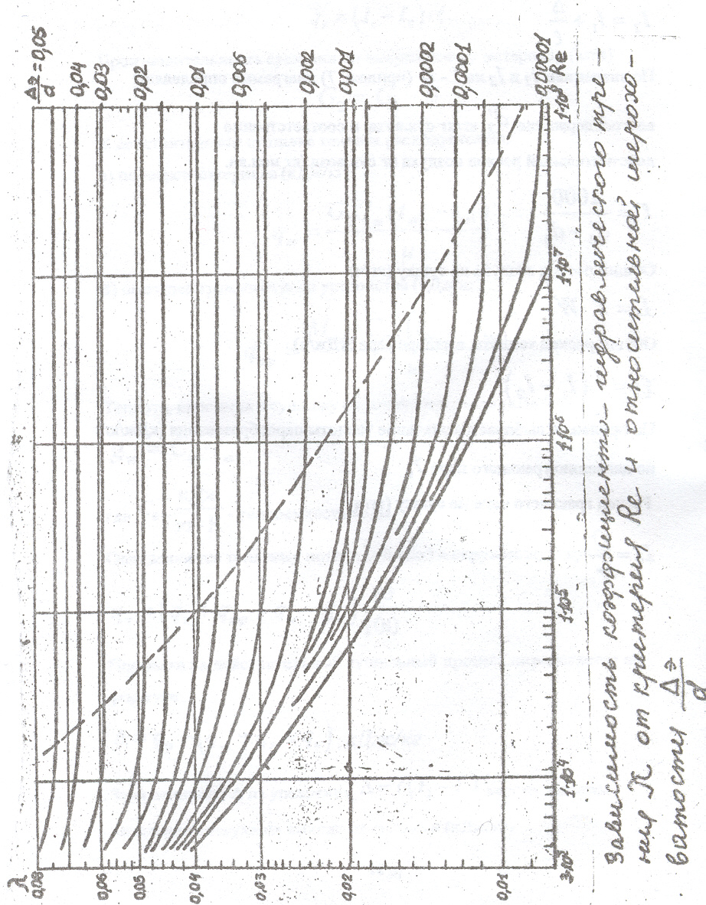

Приложение 2

Теплофизические характеристики 10%-ного
водно-спиртового раствора

Температура  t ,⁰С | Удельная теплоемкость  С, кДж/кг·К | Плотность ρ, кг/м³ | Коэффициент теплопроводности λ,  Вт/м · К | Динамический коэффициент  вязкости  μ, Па·с
20 | 4,262 | 982 | 0,55 | 1,548 · 10⁻³
30 | 4,270 | 979 | 0,57 | 1,153 · 10⁻³
40 | 4,283 | 975 | 0,58 | 0,896 · 10⁻³

Приложение 3

Физические параметры воды на линии насыщения

t | ρ | Сp | λ | μ·10³
°C | кг/м³ | кДж/кг·К | Вт/м·К | Па·с
0 | 1000 | 4,23 | 0,551 | 1,790
10 | 1000 | 4,19 | 0,575 | 1,310
20 | 998 | 4,19 | 0,599 | 1,000
30 | 996 | 4,18 | 0,618 | 0,804
40 | 992 | 4,18 | 0,634 | 0,657
50 | 988 | 4,18 | 0,648 | 0,549
60 | 983 | 4,18 | 0,659 | 0,470
70 | 978 | 4,19 | 0,668 | 0,406
80 | 972 | 4,19 | 0,675 | 0,355
90 | 965 | 4,19 | 0,680 | 0,315
100 | 958 | 4,23 | 0,682 | 0,283
120 | 943 | 4,27 | 0,685 | 0,238
140 | 923 | 4,27 | 0,685 | 0,201

Приложение 4
Параметры сухого насыщенного пара
по линии насыщения (по давлениям)

Дав-ление  МПа | Температура насыщения  ºС | Удельный обьем  м³/кг | Плотность в кг/м³ | Энтальпия кДж/кг |  | Теплота парообра-зования кДж/кг
 |  |  |  | вода | пар | Теплота парообра-зования кДж/кг
P | t | ν | ρ |  |  | R
0,005 | 32,89 | 28,24 | 0,03541 | 137,79 | 2560,9 | 2423,1
0,010 | 45,82 | 14,70 | 0,06805 | 191,84 | 2583,9 | 2392,1
0,014 | 52,57 | 10,69 | 0,09358 | 220,05 | 2596,1 | 2376,1
0,016 | 55,34 | 9,437 | 0,10600 | 231,63 | 2601,1 | 2369,5
0,018 | 57,82 | 8,448 | 0,1184 | 242,03 | 2605,4 | 2363,3
0,020 | 60,08 | 7,652 | 0,1307 | 251,48 | 2609,2 | 2357,7
0,025 | 64,99 | 6,201 | 0,1613 | 272,03 | 2617,6 | 2345,5
0,030 | 69,12 | 5,232 | 0,1911 | 269,30 | 2654,6 | 2335,3
0,040 | 75,87 | 3,999 | 0,2501 | 317,62 | 2636,3 | 2318,7
0,050 | 81,33 | 3,243 | 0,3083 | 340,53 | 2645,2 | 2304,7
0,060 | 85,94 | 2,734 | 0,3558 | 359,90 | 2653,1 | 2293,2
0,070 | 89,95 | 2,367 | 0,4224 | 376,79 | 2659,8 | 2283,1
0,080 | 93,50 | 2,089 | 0,4707 | 391,75 | 2665,3 | 2273,5
0,090 | 96,71 | 1,871 | 0,5345 | 405,19 | 2670,2 | 2265,1
0,10 | 99,62 | 1,696 | 0,5896 | 417,47 | 2674,9 | 2257,5
0,12 | 104,80 | 1,430 | 0,6992 | 439,34 | 2683,0 | 2248,6
0,14 | 109,31 | 1,237 | 0,8083 | 458,42 | 2690,1 | 2231,7
0,16 | 113,31 | 1,092 | 0,9160 | 475,41 | 2696,3 | 2220,8
0,18 | 116,93 | 0,9782 | 1,022 | 490,68 | 2701,8 | 2211,1
0,20 | 120,23 | 0,8860 | 1,129 | 504,74 | 2706,8 | 2202,0
0,22 | 123,27 | 0,8103 | 1,234 | 517,70 | 2711,0 | 2193,3
0,24 | 126,09 | 0,7469 | 1,338 | 529,90 | 2714,9 | 2185,0
0,26 | 128,73 | 0,6929 | 1,443 | 541,20 | 2713,9 | 2177,7
0,28 | 131,20 | 0,6463 | 1,547 | 551,70 | 2722,3 | 2170,7
0,30 | 133,54 | 0,6055 | 1,652 | 561,70 | 2728,5 | 2163,9
0,35 | 138,82 | 0,5241 | 1,908 | 584,40 | 2732,3 | 2147,9
0,40 | 143,62 | 0,4623 | 2,163 | 604,60 | 2738,7 | 2134,1
0,45 | 147,92 | 0,4139 | 2,416 | 623,00 | 2743,9 | 2120,9
0,50 | 151,84 | 0,3749 | 2,667 | 640,10 | 2748,8 | 2108,7
0,60 | 158,84 | 0,3156 | 3,169 | 670,60 | 2756,9 | 2086,3

Задача №4
Рассчитать однокорпусной выпарной аппарат по следующим данным:
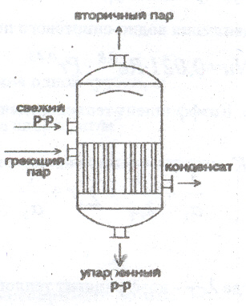
Рис. 2

- Количество свежего водного раствора, поступающего на упаривание –
G_{Н}, т/ч.
2. Концентрация сухих веществ в свежем растворе – x_{Н}, % масс.
3. Концентрация сухих веществ в упаренном растворе – х_{К}, % масс.
4. Температура свежего раствора – t_{Н}, ºС.
5. Температура кипения раствора – t_{К}, ºС.
6. Теплоемкость раствора – С_{Р}, кДж/кг·К.
7. Давление греющего пара – P_{Г}, МПа.
8. Давление пара в аппарате – P_{ВТ} , МПа.
9. Коэффициент теплопередачи – К, Вт/м^{2,}К.
10. Коэффициент, учитывающий теплопотери от полезно затраченной теп- лоты – æ, %.
Требуется определить:
- Массу упаренного раствора – G_{К} , кг/ч.
- Массу выпаренной воды – W, кг/ч.
- Расход греющего пара – Д, кг/ч.
- Удельный расход греющего пара – d, кг/кг.
- Полезную разность температур – Δt_{ПОЛЕЗН}, К.
- Поверхность теплообмена выпарного аппарата – F, м².

Исходные данные
Таблица 6
Обозн.  величины | Ед.  изм.
G_{Н} | т/ч | 8,0
x_{Н} | % масс | 6,0
x_{К} | % масс | 32
t_{Н} | ºС | 45
t_{К} | ºС | 79
С_{Р} | кДж  кг·К | 3,1

Таблица 7
Обозн. величины | Ед.  изм.
P_{г} | МПа | 0,13
P_{ВТ} | МПа | 0,05
K | Вт/м²·К | 970
æ | % | 4

Методические указания к решению задачи №4
Перед решением задачи необходимо изучить теоретический материал, относящийся к данному разделу.
Затем определить:
1. Массу упаренного раствора G_{К} из МБ по массе сухих веществ
$G_{н}⋅x_{н}=G_{к}⋅x_{к}$
2. Массу выпаренной воды W, кг/ч
$W=G_{н}⋅\left(1−\frac{x_{н}}{x_{к}}\right)$ или $W=G_{н}−G_{к}$
3.Расход греющего пара Д, кг/ч из уравнения ТБ
$Q_{τ}=Д⋅\left(i^{''}−i^{'}\right)=\left[G_{к}⋅C_{р}⋅\left(t_{к}−t_{н}\right)+W⋅\left(i_{\text{вт}}−C_{в}⋅t_{н}\right)\right]⋅\left(1+\frac{æ}{\text{100}}\right)$
где $i^{''}$, $i^{'}$- энтальпия соответственно пара и конденсата кДж/кг, значения
берутся из приложения 4 по P_{Г}.
$i_{\text{вт}}$– энтальпия вторичного пара кДж/кг, значения берется из
прилож. 4 по Р_{ВТ}.
С_{В} – удельная теплоемкость воды, кДж/кг · К, берется из прилож. 3
по t_{Н}.
4. Удельный расход греющего пара, кг/кг
$d=\frac{Д}{W}$
5. Полезная разность температур, К
${Δt}_{\text{полезн}}=t_{п}−t_{к}$,
где $t_{п}$- температура греющего пара берется из приложения 4 по P_{Г}.
6. Поверхность теплообмена выпарного аппарата F, м², из основного уравнения теплопередачи
$Q_{τ}=K⋅F⋅{Δt}_{\text{полезн}}$.

Задача № 5
Рассчитать ректификационную колонну непрерывного действия для разделения смеси этиловый спирт - вода по следующим данным:
1. Количество поступающего на ректификацию раствора – G_{f}, кг/ч.
2. Содержание спирта в исходном растворе -а_{f}, % масс.
3. Содержание спирта в дистилляте - а_{d}, % масс.
4. Содержание спирта в кубовом остатке - а_{w}, % масс.
5. Коэффициент избытка флегмы – σ.
6. КПД тарелки – η.
7. Давление греющего пара - P_{Г}, МПа.
8. Расстояние между тарелками – h = 300 мм.
9. Давление в колонне атмосферное.
Требуется определить:
- Количество дистиллята – G_{d}, кг/ч.
- Количество кубового остатка - G_{w}, кг/ч.
3. Число действительных тарелок - n_{Д}, шт.
4. Высоту колонны – Н, м.
5. Диаметр колонны – D_{К}, м.
6. Расход греющего пара – Д, кг/ч.

Исходные данные

Таблица 8
Обозна-  чение  вели  чины | Ед. изме-  рения
G_{f} | кг/ч | 1000
a_{f} | % масс. | 20
a_{d} | % масс. | 81
a_{w} | % масс. | 2,6
Таблица 9
Обозначение величины | Ед. изме-  рения
σ | - | 1,5
η | - | 0,45
P_{Г} | МПа | 0,22

Методические указания к решению задачи № 5
Перед решением задачи необходимо изучить разделы учебника по основам перегонки, ректификации, конструкциям аппаратов, предназначенных для осуществления данного процесса и их расчетам.
1. Решение задачи необходимо начать с выполнения схемы ректификационной установки непрерывного действия с обозначением на ней материальных потоков (рис 3.)
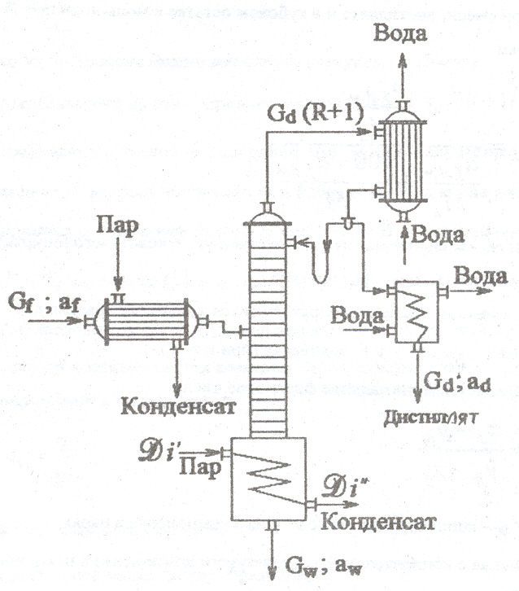
Рис. 3
2. Материальный баланс
$G_{f}=G_{d}+G_{w}$
$\frac{G_{f}⋅a_{f}}{\text{100}}=\frac{G_{d}⋅a_{d}}{\text{100}}+\frac{G_{w}⋅a_{w}}{\text{100}}$
Из приведенных уравнений определяются расходы дистиллята G_{d} и кубового остатка G_{w}.
3. Для построения рабочих линий ректификации в x – y координатах производится пересчет концентраций легколетучего компонента в исходной смеси, дистилляте и в кубовом остатке в моль-доли по формулам
$Х_{f,d,w}=\frac{\frac{а_{f,d,w}}{М_{a}}}{\frac{а_{f,d,w}}{М_{а}}+\frac{\text{100}−а_{f,d,w}}{М_{в}}}$,
где М_{А} и М_{В} - мольные массы соответственно легколетучего (спирта) и труднолетучего (воды) компонентов.
4. На основании опытных данных строится кривая равновесия для исходной смеси в x – y координатах (прилож. 5).
5. Определяется минимальное флегмовое число
$R_{\text{min}}=\frac{x_{d}−y_{\text{fp}}}{y_{\text{fp}}−x_{f}}$
где у_{fР} - концентрация легколетучего компонента в парах, равновесная с концентрацией легколетучего компонента в исходной смеси, определяется по кривой равновесия, при известном х_{f}.
6. Рабочее флегмовое число равно $R=σ⋅R_{\text{min}}$, т.к. рабочие линии верхней и нижней частей колонны прямые линии и описываются следующими уравнениями
$y=\frac{R}{R+1}⋅x+\frac{x_{d}}{R+1}$ для верхней части колонны
$y=\frac{F+R}{R+1}⋅x−\frac{F−1}{R+1}⋅x_{w}$ для нижней части колонны, причем $F=\frac{G_{f}}{G_{d}}$, то их построение можно выполнить следующим образом:
откладывается на оси ординат отрезок, равный $\frac{x_{d}}{R+1}$ и соединяется с точкой А c координатами х_{d}, у_{d} , получается рабочая линия для верхней части колонны.
Рабочая линия для нижней части строится соединением прямой линией точки В с координатами х_{f}, у_{f} и с точкой С с координатами х_{w}, у_{w} (рис. 4).

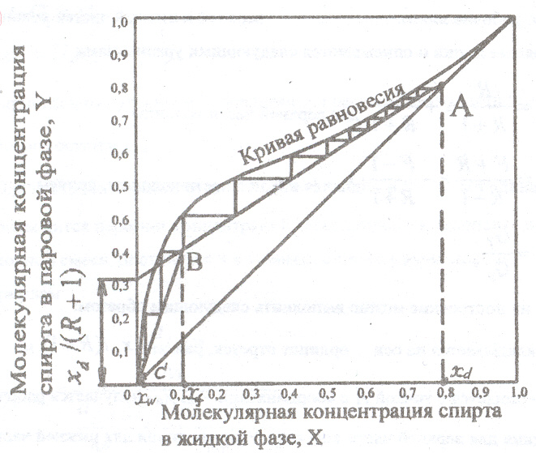
Рис. 4

- Определяется число ступеней изменения концентраций (n_{Т}) в верхней и нижней частях колонны. Число действительных тарелок определяется по уравнению
$n_{д}=\frac{n_{т}}{η}$
8. Рабочая высота колонны, м:
$H=h⋅\left(n_{д}−1\right)$,
где h – расстояние между тарелками, м.
9. Диаметр колонны (м) определяется так

$D_{к}=\sqrt{\frac{V_{y}}{0,\text{785}⋅w_{p}}}$,
где $V_{y}=\frac{G_{d}⋅\left(R+1\right)⋅\left(\text{273}+t_{\text{ср}}\right)⋅\text{22},4}{\text{3600}⋅M_{a}⋅\text{273}}$ – расход пара в колонне, м³/с;
где $t_{\text{ср}}=\frac{t_{d}+t_{w}}{2}$ – средняя температура паров в колонне t_{d} и t_{w} определяются по составу дистиллята х_{d} и кубового остатка х_{w} из приложения 5.

Рабочая скорость пара в колонне равна, м/с
$w_{р}=0,\text{04}⋅\sqrt{\frac{ρ_{ж}}{ρ_{п}}}$
Средняя плотность пара, кг/м³:
$ρ_{п}=\frac{ρ_{\text{п,}w}+ρ_{п,d}}{2}$
Плотность пара, выходящего из куба и поступающего в дефлегматор, приближенно можно определить по формулам:

$ρ_{\text{п,}w}=\frac{M_{в}⋅\text{273}}{\text{22},4⋅\left(\text{273}+t_{w}\right)}$
$ρ_{\text{п,}d}=\frac{M_{a}⋅\text{273}}{\text{22},4⋅\left(\text{273}+t_{d}\right)}$,
где t_{w} и t_{d} - температуры кипения смеси в кубе и дефлегматоре (прилож.5).
Среднюю плотность жидкости в колонне находим как среднюю между плотностями спирта при t = 78⁰С (ρ_{жd} = 735 кг/м³) и воды (ρ_{жw}= 958 кг/м³)
$ρ_{ж}=\frac{ρ_{жw}+ρ_{жd}}{2}$
В колоннах, работающих при атмосферном давлении значения скорости пара составляют w = 0,8 – 1,5 м/с.
10. Расход теплоты (кДж/ч) определяют из уравнения теплового баланса:
$Q=1,\text{03}⋅[G_{d}⋅\left(R+1\right)⋅r_{d}+G_{w}⋅C_{w}⋅t_{w}−G_{f}⋅C_{f}⋅t_{f}−R⋅G_{d}⋅C_{d}⋅t_{d}]$,
где r_{d} – теплота парообразования, кДж/кг;
С_{f}, r_{d}, С_{d}, t_{d}, С_{w}, t_{w}, t_{f} определяют по х_{f}, х_{d}, х_{w} из приложения 6.
11. Расход греющего пара кг/ч равен
$Д=\frac{Q}{i^{''}−i^{'}}$,
где $i^{''}$, $i^{'}$ - соответственно энтальпия греющего пара и конденсата, выбирается по значению Р_{Г} из приложения 4.

Задача № 6

Рассчитать непрерывно действующую сушилку, работающую по нормальному действительному сушильному процессу, при следующих данных:

- Производительность сушилки по влажному материалу | G₁, кг/ч
- Начальная влажность материала | W₁, %
- Конечная влажность материала | W₂, %
- Теплоемкость высушенного материала | C_{М}, кДж/(кг·K)
- Масса транспортного устройства | М_{ТР}, кг
- Теплоемкость транспортного устройства | C_{ТР}, кДж/(кг·K)
- Температура материала на входе в сушилку | t_{М1},°C
- Температура материала на выходе из сушилки | t_{М2},°C
- Температура транспортного устройства на входе  в сушилку | t_{ТР1},°C
- Температура транспортного устройства на выходе из сушилки | t_{ТР2},°C
- Температура наружного воздуха | t₀,°C
- Температура воздуха на выходе из калорифера | t₁,°C
- Температура воздуха на выходе из сушилки | t₂,°C
- Относительная влажность наружного воздуха | φ₀ ,%
- Тепловые потери в окружающую среду от суммы всех остальных слагаемых теплового баланса | æ, %
- Давление греющего пара | P_{Г}, МПа

Требуется рассчитать:
- Расход воздуха | L, кг/ч
- Расход теплоты | Q, кДж/ч
- Расход греющего пара в калорифере | Д, кг/ч
- Дать схемы процессов для теоретической и действительной сушилок в I-d диаграмме

Таблица 10
Обозначение величины | Единицы измерения
G₁ | кг/ч | 2000
W₁ | % | 31
W₂ | % | 11
С_{М} | кДж/(кг·K) | 2,18
M_{ТР} | Кг | 1100
C_{ТР} | кДж/(кг·K) | 1,54
P_{Г} | МПа | 0,3
Таблица 11
Обозначение величины | Ед. измерения
t_{М1} | °С | 20
t_{М2} | °С | 56
t_{ТР1} | °С | 27
t_{ТР2} | °С | 61
t₀ | °С | 22
t₁ | °С | 105
t₂ | °С | 56
φ | % | 70
æ | % | 15

Методические указания к решению задачи № 6
Перед решением задачи необходимо изучить теоретический материал, касающийся процесса сушки.
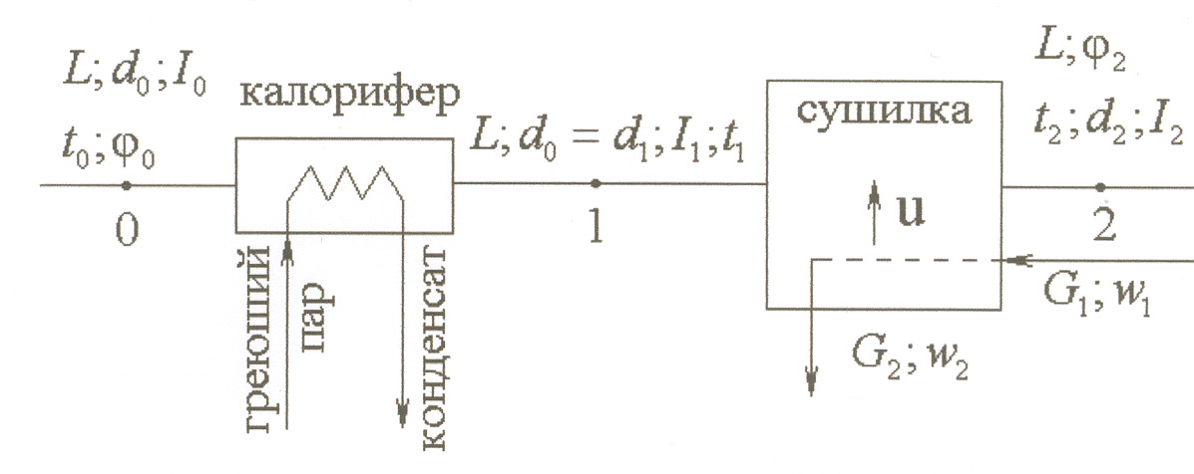
Рис.5. Принципиальная схема сушильной установки.
Количество испаренной в сушилке влаги (кг/ч)
$u=G_{1}⋅\frac{W_{1}−W_{2}}{\text{100}−W_{2}}$.
По диаграмме (см. прилож.7 ) находят энтальпии I₀ и I₁ (кДж/кг) и влагосодержание d₀, d₂ (г влаги/кг сух. возд.) до и после сушки.
Расход сухого воздуха на испарение 1 кг влаги в теоретической
сушилке определяется по формуле
$ℓ=\frac{\text{1000}}{d_{2}−d_{0}}\left(\frac{\text{кг сух}\text{.}\text{возд}}{\text{кг исп}\text{.}\text{вл}}\right)$
При этом d₂ определяется на пересечении изотермы t₂ и теоретической линии сушки.

Расход теплоты на 1 кг испаренной влаги в калорифере (кДж/кг исп.вл.)
$q=\left(I_{1}−I_{0}\right)⋅ℓ$
Производительность сушилки по высушенному материалу (кг/ч)
$G_{2}=G_{1}−u$
В действительной сушилке теплота расходуется на:
а) подогрев материала (кДж/кг)
$q_{м}=\frac{G_{2}⋅C_{м}⋅\left(t_{м2}−t_{м1}\right)}{u}$
б) подогрев транспортного устройства (кДж/кг)
$q_{\text{тр}}=\frac{М_{\text{тр}}⋅C_{\text{тр}}⋅\left(t_{\text{тр}2}−t_{\text{тр}1}\right)}{u}$
Теплота, вносимая в сушилку с влагой материала (кДж/кг)
$q_{w}=C_{в}⋅t_{м1}$,
где С_{В} - теплоемкость воды, кДж/кг. К.

Определяются тепловые потери (кДж/кг) в окружающую среду
$q_{п}=\left(q_{к}+q_{\text{тр}}+q_{м}−q_{w}\right)⋅\frac{æ}{\text{100}}$

Поправка на действительный сушильный процесс определяется по
формуле
$Δ=q_{w}−\left(q_{\text{тр}}+q_{м}+q_{п}\right)$, кДж/кг
Зная величину Δ из уравнения $Δ=ℓ⋅\left(I_{2}−I_{1}\right)$ рассчитывается энтальпия воздуха на выходе из сушилки (кДж/кг)
$I_{2}=I_{1}+\frac{Δ}{ℓ}$
По значениям t₂ и I₂ на I - d (приложение 7) диаграмме определяют влагосодержание $d_{2}^{'}$ г/кг сух. возд. и соответственно действительный расход воздуха кг сух. возд./кг исп.вл.
$ℓ^{'}=\frac{\text{1000}}{d_{2}^{'}−d_{0}}$
Общий расход воздуха на сушку (кг/ч)
$L=ℓ^{'}⋅u$
Общий расход теплоты в калорифере (кДж/ч)
$Q=L⋅\left(I_{1}−I_{0}\right)$
По приложению 4 выбирается значение теплоты парообразования (кДж/кг) по давлению греющего пара Р_{Г}.
Расход греющего пара на сушку (кг/ч)
$Д=\frac{Q}{r}$.

